2 Wirkung des Sokrates auf andere

2.1 Der Satyr |  | - Platon, Symposion 215a4-216c5
In Platons Dialog Symposion schildert ein gewisser Apollodor den Ablauf eines Trinkgelages, bei dem die Gesprächsteilnehmer, darunter Sokrates und der Komödiendichter Aristophanes, verschiedene Lobreden auf die Macht des Eros halten.
Da erscheint plötzlich unter großem Getöse der trunkene Alkibiades mit einer Schar junger Zecher, lässt sich in den Kreis der Trinkenden aufnehmen und ernennt sich selbst zum Symposiarchen. In dieser Eigenschaft beginnt er nun einen Lobpreis auf seinen Lehrer und Freund Sokrates:

5  10  15  20  25  30 | 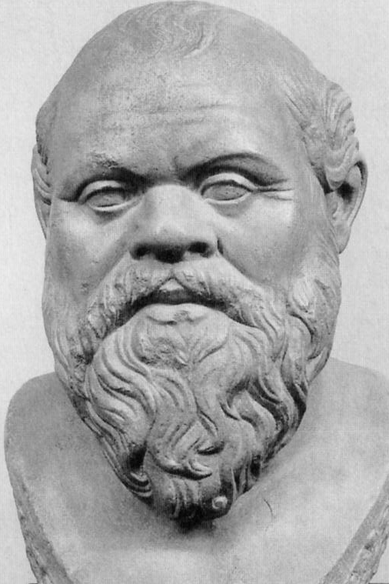  Σωκράτη δ’ ἐγὼ ἐπαινεῖν, ὦ ἄνδρες, οὕτως ἐπιχειρήσω, δι’ εἰκόνων. Οὗτος μὲν οὖν ἴσως οἰήσεται ἐπὶ τὰ γελοιότερα, ἔσται δ’ ἡ εἰκὼν τοῦ ἀληθοῦς ἕνεκα, οὐ τοῦ γελοίου. Φημὶ γὰρ δὴ ὁμοιότατον αὐτὸν εἶναι τοῖς σιληνοῖς τούτοις τοῖς ἐν τοῖς ἑρμογλυφείοις καθημένοις, οὕστινας ἐργάζονται οἱ δημιουργοὶ σύριγγας ἢ αὐλοὺς ἔχοντας, οἳ διχάδε διοιχθέντες φαίνονται ἔνδοθεν ἀγάλματα ἔχοντες θεῶν. Καὶ φημὶ αὖ ἐοικέναι αὐτὸν τῷ σατύρῳ τῷ Μαρσύᾳ. Ὅτι μὲν οὖν τό γε εἶδος ὅμοιος εἶ τούτοις, ὦ Σώκρατες, οὐδ’ αὐτὸς ἄν που ἀμφισβητήσαις· ὡς δὲ καὶ τἆλλα ἔοικας, μετὰ τοῦτο ἄκουε. Ὑβριστὴς εἶ· ἢ οὔ; Ἐὰν γὰρ μὴ ὁμολογῇς, μάρτυρας παρέξομαι. Ἀλλ’ οὐκ αὐλητής; Πολύ γε θαυμασιώτερος ἐκείνου.  Ὁ μέν γε δι’ ὀργάνων ἐκήλει τοὺς ἀνθρώπους τῇ ἀπὸ τοῦ στόματος δυνάμει, καὶ ἔτι νυνὶ ὃς ἂν τὰ ἐκείνου αὐλῇ. [...] σὺ δ’ ἐκείνου τοσοῦτον μόνον διαφέρεις, ὅτι ἄνευ ὀργάνων ψιλοῖς λόγοις ταὐτὸν τοῦτο ποιεῖς.  Ἡμεῖς γοῦν ὅταν μέν του ἄλλου ἀκούωμεν λέγοντος καὶ πάνυ ἀγαθοῦ ῥήτορος ἄλλους λόγους, οὐδὲν μέλει ὡς ἔπος εἰπεῖν οὐδενί· ἐπειδὰν δὲ σοῦ τις ἀκούῃ ἢ τῶν σῶν λόγων ἄλλου λέγοντος, κἂν πάνυ φαῦλος ᾖ ὁ λέγων, ἐάντε γυνὴ ἀκούῃ ἐάντε ἀνὴρ ἐάντε μειράκιον, ἐκπεπληγμένοι ἐσμὲν καὶ κατεχόμεθα.  Ich wenigstens, ihr Männer, wenn ihr dann nur nicht glauben wollet, dass ich ganz und gar betrunken wäre, wollte es euch auch mit Schwüren bekräftigen, was mir selbst dieses Mannes Reden angetan haben und noch jetzt antun. Denn weit heftiger als den vom Korybantentanz Ergriffenen pocht mir, wenn ich ihn höre, das Herz, und Tränen werden mir ausgepresst von seinen Reden; auch sehe ich, daß es vielen andern ebenso ergeht. Wenn ich dagegen den Perikles hörte oder andere gute Redner, dachte ich wohl, dass sie gut sprächen, dergleichen begegnete mir aber nichts, noch geriet meine Seele in Unruhe darüber und in Unwillen, dass ich mich in einem knechtischen Zustande befände.  Ὑπὸ τουτουῒ τοῦ Μαρσύου πολλάκις δὴ οὕτω διετέθην ὥστε μοι δόξαι μὴ βιωτὸν εἶναι ἔχοντι ὡς ἔχω. Καὶ ταῦτα, ὦ Σώκρατες, οὐκ ἐρεῖς ὡς οὐκ ἀληθῆ. Kαὶ ἔτι γε νῦν σύνοιδ’ ἐμαυτῷ, ὅτι εἰ ἐθέλοιμι παρέχειν τὰ ὦτα, οὐκ ἂν καρτερήσαιμι ἀλλὰ ταὐτὰ ἂν πάσχοιμι. Ἀναγκάζει γάρ με ὁμολογεῖν, ὅτι πολλοῦ ἐνδεὴς ὢν αὐτὸς ἔτι ἐμαυτοῦ μὲν ἀμελῶ, τὰ δ’ Ἀθηναίων πράττω. Βίᾳ οὖν ὥσπερ ἀπὸ τῶν Σειρήνων ἐπισχόμενος τὰ ὦτα οἴχομαι φεύγων, ἵνα μὴ αὐτοῦ καθήμενος παρὰ τούτῳ καταγηράσω.  Πέπονθα δὲ πρὸς τοῦτον μόνον ἀνθρώπων, ὃ οὐκ ἄν τις οἴοιτο ἐν ἐμοὶ ἐνεῖναι, τὸ αἰσχύνεσθαι ὁντινοῦν· ἐγὼ δὲ τοῦτον μόνον αἰσχύνομαι. σύνοιδα γὰρ ἐμαυτῷ ἀντιλέγειν μὲν οὐ δυναμένῳ, ὡς οὐ δεῖ ποιεῖν, ἃ οὗτος κελεύει, ἐπειδὰν δὲ ἀπέλθω,  ἡττημένῳ τῆς τιμῆς τῆς ὑπὸ τῶν πολλῶν. Δραπετεύω οὖν αὐτὸν καὶ φεύγω, καὶ ὅταν ἴδω, αἰσχύνομαι τὰ ὡμολογημένα. Καὶ πολλάκις μὲν ἡδέως ἂν ἴδοιμι αὐτὸν μὴ ὄντα ἐν ἀνθρώποις· εἰ δ’ αὖ τοῦτο γένοιτο, εὖ οἶδα, ὅτι πολὺ μεῖζον ἂν ἀχθοίμην, ὥστε οὐκ ἔχω ὅτι χρήσωμαι τούτῳ τῷ ἀνθρώπῳ.  Καὶ ὑπὸ μὲν δὴ τῶν αὐλημάτων καὶ ἐγὼ καὶ ἄλλοι πολλοὶ τοιαῦτα πεπόνθασιν ὑπὸ τοῦδε τοῦ σατύρου.

A

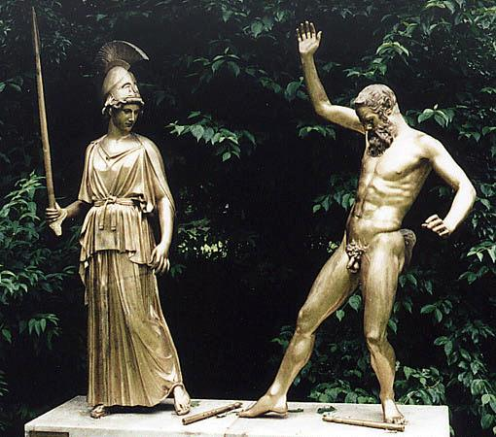
Marsyas findet die von Athene weggeworfene Flöte
(moderne Rekonstruktion einer Statuengruppe des Myron, um 450 v. Chr.)

- Erkundigen Sie sich über das weitere Schicksal des Marsyas.

(Abb.: http://www.goddess-athena.org/Museum/Sculptures/Group/Athena_Marsyas_Myron_reconstruction_f.htm)
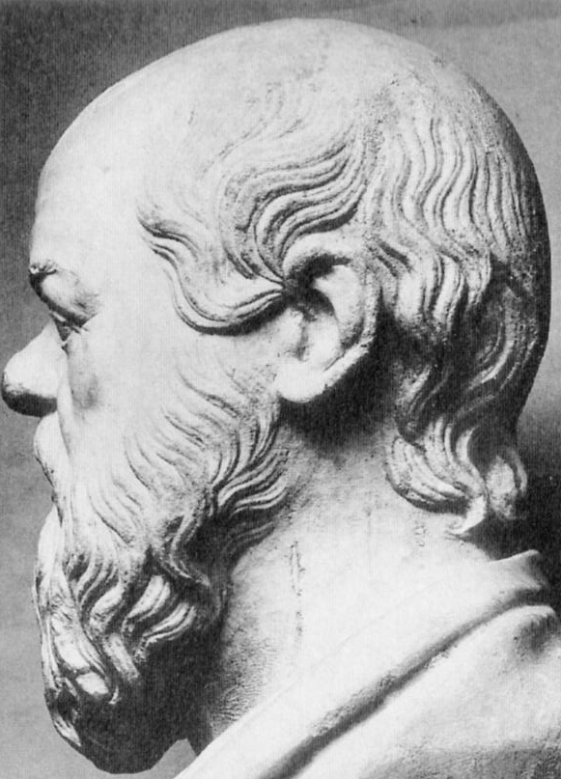
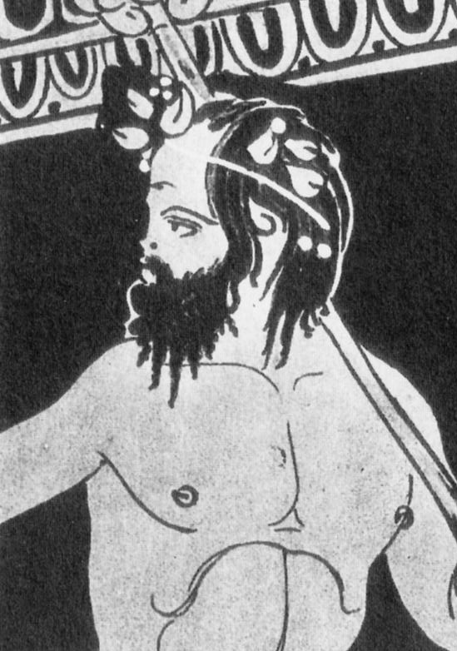

Ein antikes Sokratesbildnis (Vatikanische Museen) im Vergleich mit dem Vasenbild eines Satyrs (attischer Krater, um 390 v. Chr., Neapel, Nationalmuseum).

- Welche Gemeinsamkeiten können Sie auf beiden Darstellungen feststellen? Inwiefern passt die Bildaussage zur Beschreibung durch Alkibiades? Worin besteht das „Satyrhafte“ an Sokrates?
(Abb. aus: Glyptothek München, Sokrates. Ausstellungskatalog, München 1989, S. 35 und 42; Abb. oben: S. 37)

L
http://de.wikipedia.org/wiki/Alkibiades
http://de.wikipedia.org/wiki/Symposiarch
http://de.wikipedia.org/wiki/Symposion_%28Platon%29
http://www.gottwein.de/Grie/plat/sympos_komp01.php
http://de.wikipedia.org/wiki/Marsyas
http://de.wikipedia.org/wiki/Korybanten
http://de.wikipedia.org/wiki/Sirenen
T
Alkibiades – eine schillernde Persönlichkeit

So groß sein Ansehen und die Hochachtung vor ihm in der Öffentlichkeit war, so bemühte er sich doch nicht minder, im privaten Verkehr die Leute zu umschmeicheln und zu bezaubern, indem er sich in seiner Lebensweise ganz lakonisch gab, so dass sie, wenn sie sahen, wie er sich die Haare lang wachsen ließ, kalt badete, dem groben Brot zusprach und die schwarze Suppe aß, nicht glauben wollten und sich nicht denken konnten, dass dieser Mann jemals einen Koch in seinem Hause gehalten, einen Parfümör seines Anblicks gewürdigt oder einen milesischen Mantel an seinem Leibe geduldet haben sollte. Es war nämlich, wie man sagt, dies eine seiner vielen Gaben und Künste, die Menschen zu gewinnen, daß er sich ihnen anzugleichen, ihren Neigungen und Lebensformen anzupassen vermochte, indem er sich rascher wandelte als ein Chamäleon; nur daß, so sagt man, dieses Tier eine einzige Farbe, die weiße, nicht anzunehmen imstande ist, wohingegen es für Alkibiades gleicherweise im Guten wie im Bösen nichts gab, was er nicht nachahmen und mitmachen konnte, sondern in Sparta war er ein großer Turner, einfach und ernsthaft, in lonien üppig, vergnügt und leichtfertig, in Thrakien ein scharfer Zecher und Reiter, und wenn er mit dem Satrapen Tissaphernes umging, stellte er durch seinen verschwenderischen Prunk die persische Großartigkeit in Schatten: nicht dass er sich so leicht aus der einen Wesensart in die andere versetzt oder jede Veränderung in den Kern seines Wesens aufgenommen hätte, sondern weil er, wenn er sich nach seiner Art gegeben hätte, die Leute, mit denen er zu tun hatte, vor den Kopf gestoßen hätte, schmiegte und bequemte er sich stets in jede Form, jede Rolle, die ihnen zusagte.
(Plutarch, Leben des Alkibiades 23, Übersetzung: K. Ziegler)

Sokrates – Athens’ next topmodel???

Nicht nur die ungewöhnliche Art, sich mit anderen Menschen zu unterhalten, faszinierte viele Athener, auch im Hinblick auf Sokrates selbst verfehlte der Kontrast zwischen „hässlichem Äußeren“ und „schönem Charakter“ sicher nicht seine Wirkung. Xenophon berichtet in seinem „Symposion“ von einem Gespräch, in dem es um einen wohl nicht ganz ernst gemeinten Schönheitswettbewerb zwischen Sokrates und dem jungen Kritobulos geht (Xenophon, „Symposion“ 5, 1-10). Zunächst wird festgestellt, dass sich Schönheit nicht nur bei Menschen, sondern auch bei Tieren und leblosen Gegenständen finde. Das Gemeinsame der Schönheit aller dieser Dinge sei jeweils das Zweckmäßige, das den jeweiligen Erfordernissen Entsprechende. Nach diesem Maßstab vergleicht Sokrates nun seine eigenen Gesichtszüge mit denen des Jünglings. So seien seine hervortretenden Augen schöner, denn mit ihnen könne er wie der Krebs auch seitwärts sehen. Und seine platte Nase sei ebenfalls schöner, könne er damit doch die Düfte von allen Seiten aufnehmen, und sie stehe den Blicken dennoch nicht im Wege. Daraufhin gibt sich Kritobulos geschlagen, denn auch des Sokrates Mund sei schöner: nicht nur besser geeignet zum Abbeißen, auch ein Kuss von Sokrates sei dank der dicken Lippen weicher. Trotzdem wird der Siegespreis, der in einem Kuss besteht, nicht ihm, sondern Kritobulos zuerkannt.
(Kaufmann, Eva-Maria: Sokrates, München 2000, S. 39)

